СОДЕРЖАНИЕ

ВВЕДЕНИЕ 5
1 ОБЗОР ЛИТЕРАТУРЫ 6
1.1 Файловый сервер NTFS/SMB 6
1.2 Технология VDSL2 7
1.3 Оборудование компании D-Link 8
2 СТРУКТУРНОЕ ПРОЕКТИРОВАНИЕ 9
2.1 Интернет 9
2.2 Маршрутизатор 9
2.3 Блок коммутации 9
2.4 Блок точек доступа 9
2.6 Блок мобильных оконечных устройств 10
2.7 Блок стационарных оконечных устройств 10
2.8 Файловый сервер NTFS/SMB 10
3 ФУНКЦИОНАЛЬНОЕ ПРОЕКТИРОВАНИЕ 11
3.1 Обоснование выбора используемого оборудования 11
3.2 Обоснование выбора пользовательского оборудования 11
3.2.1 Обоснование выбора системного блока 11
3.2.2 Обоснование выбора монитора 12
3.2.3 Обоснование выбора принтеров 13
3.2.4 Обоснование выбора IP-телефона 15
3.3 Обоснование выбора активного сетевого оборудования 16
3.3.1Обоснование выбора маршрутизатора 16
3.3.2 Обоснование выбора коммутатора 17
3.3.3 Обоснование выбора беспроводной точки доступа 18
3.3.4 Обоснование выбора файлового сервера 19
3.4 Обоснование выбора пассивного сетевого оборудования 20
3.5 Схема адресации 20
3.5.1 Внешняя IPv4 адресация 21
3.5.2 Внутренняя IPv4 адресация 22
3.5.3 Адресация IPv6 24
3.6 Конфигурация устройств 25
3.6.1 Конфигурация маршрутизатора 25
3.6.2 Конфигурация коммутатора 30
3.6.2 Конфигурация точки доступа 30
3.6.3 Конфигурация IP-телефонов 31
3.6.4 Конфигурация файлового сервера 32
3.6.7 Конфигурация пользовательских станций 34
3.6.8 Конфигурация МФУ 34
4 ПРОЕКТИРОВАНИЕ СТРУКТУРИРОВАННОЙ КАБЕЛЬНОЙ СИСТЕМЫ 35
4.1 План размещения оборудования 35
4.2 Монтаж оборудования 35
4.3 Расчет качества сигнала беспроводной сети 36
ЗАКЛЮЧЕНИЕ 37
СПИСОК ИСПОЛЬЗУЕМЫХ ИСТОЧНИКОВ 38
ПРИЛОЖЕНИЕ А 39
ПРИЛОЖЕНИЕ Б 40
ПРИЛОЖЕНИЕ В 41
ПРИЛОЖЕНИЕ Г 42
ПРИЛОЖЕНИЕ Д 43
ПРИЛОЖЕНИЕ Е 44

ВВЕДЕНИЕ

В современном мире любое коммерческое предприятие зависит от надежной и высокопроизводительной сетевой инфраструктуры.
В данном курсовом проекте требуется разработать локальную компьютерную сеть компании по оказанию риелторских услуг.
Проект имеет большую ценность для компании-заказчика, так как он позволит повысить эффективность работы сотрудников, улучшить качество предоставляемых риэлторских услуг и обеспечить надежную защиту корпоративной информации. Кроме того, проект может послужить примером решения задачи создания локальной сети для бизнеса и будет полезен для специалистов в области информационных технологий.
В рамках проектирования необходимы такие этапы, как планирование топологии, подбор подходящего для реализации сети оборудования, проектирование разводки кабелей с учетом архитектуры здания, количества подключаемых пользовательских станций и периферийных устройств.
Целью проекта является разработка и реализация безопасной и надежной сети с наиболее оптимальным расходом бюджета.
Для достижения поставленной цели необходимо решить следующие задачи:
‒ Изучение материалов по заданию на проект до начала его выполнения;
‒ Изучение технологий в процессе работы над проектом;
‒ Создание общей структурной сети, структурной схемы;
‒ Выбор специфических устройств, обоснование выбора;
‒ Описание настройки устройств, создание функциональной схемы;
‒ Разработка структурированной кабельной системы, создание её схемы.

1 ОБЗОР ЛИТЕРАТУРЫ

1.1 Файловый сервер NTFS/SMB

Протокол Server Message Block (SMB) является сетевым протоколом обмена файлами, включенным в Windows Server, который позволяет системам в одной сети получать доступ к файлам, принтерам и последовательным портам других компьютеров. Изначально являясь простым протоколом для сетевого доступа к файлам, SMB эволюционировал, чтобы поддерживать сложные взаимодействия, включающие команды файлов и услуги печати. SMB работает непосредственно через TCP или через NetBIOS (поверх TCP/IP).
Ключевые особенности SMB:
- доступ к сетевым файлам: позволяет компьютерам читать и записывать файлы и запрашивать услуги у серверных программ в компьютерной сети;
- службы печати: позволяют клиентам отправлять задания на печать на принтеры, управляемые сервером, работающим по протоколу SMB;
- взаимодействие между процессами (IPC): поддерживает связь между процессами, работающими на разных компьютерах в сети, в основном с использованием именованных каналов и почтовых слотов.
Новая файловая система (NTFS) является стандартной файловой системой операционных систем Windows с Windows NT. NTFS поддерживает безопасность на уровне файлов, транзакции, шифрование, сжатие, аудит, а также большие тома и файлы. Функции безопасности NTFS особенно важны для совместного использования, так как они позволяют детально указывать разрешения, предоставляемые пользователям и группам.
Существует шесть основных NTFS-разрешений, которые являются комбинацией из 14 дополнительных NTFS-разрешений.
Основные разрешения:
- полный доступ – полный доступ к папке или файлу, с возможностью изменять права доступа и правила аудита к папкам и файлам;
- изменение – право чтения, изменения, просмотра содержимого папки, удаления папок/файлов и запуска выполняемых файлов; включает в себя чтение и выполнение, запись и удаление;
- чтение и выполнение – право открывать папки и файлы для чтения, без возможности записи; также возможен запуск выполняемых файлов;
- список содержимого папки – право просматривать содержимое папки
- чтение – право открывать папки и файлы для чтения, без возможности записи; включает в себя содержание папки / чтение данных, чтение атрибутов, чтение дополнительных атрибутов и чтение разрешений;
- запись – право создавать папки и файлы, модифицировать файлы; включает в себя создание файлов / запись данных, создание папок / дозапись данных, запись атрибутов и запись дополнительных атрибутов.
Эффективная интеграция разрешений SMB и NTFS защищает данные и оптимизирует доступ к данным в вашей сети. Вот как они взаимодействуют:
- разрешения SMB: управляют доступом к сетевому ресурсу. Они определяют, может ли пользователь подключиться к общей папке и какой уровень доступа ему предоставлен — только для чтения или полный контроль;
- разрешения NTFS: после установления соединения через SMB, разрешения NTFS определяют уровень взаимодействия пользователя с файлами и папками. Разрешения NTFS применяются не только к сетевым пользователям, но и к любому, кто получает доступ к данным локально, обеспечивая второй уровень безопасности.

1.2 Технология VDSL2

VDSL2 (Very-high data rate Digital Subscriber Line 2) — технология доступа, которая использует существующую инфраструктуру медных проводов. Сеть может быть развёрнута из центральных офисов, из питаемых волокном кабельных шкафов, расположенных около абонентского помещения, или в зданиях.
VDSL2 — это развитие технологии VDSL, предназначенное для поддержки широкого развёртывания сервисов Triple Play, таких как передача голоса, видео, данных, телевидения высокой чёткости (HDTV) и интерактивных игр. VDSL2 позволяет операторам и поставщикам услуг гибко и экономически эффективно модернизировать существующие xDSL инфраструктуры.
VDSL2 является расширением VDSL, что позволяет передавать асимметричный и симметричный трафик по витой паре с суммарной скоростью более 300 Мбит/с с использованием полосы пропускания до 35 МГц.
Скорость VDSL2 начинает быстро падать с теоретического максимума 250 Мбит/с до 100 Мбит/с на расстоянии 0.5 км и до 50 Мбит/с на расстоянии от 1 км. При этом, следует отметить, что падение скорости по отношению к расстоянию происходит значительно медленнее, чем в VDSL. Начиная с 1,6 км производительность VDSL2 равна ADSL2+ .
Большой радиус действия — одно из главных преимуществ VDSL2. Системы LR-VDSL2 могут обеспечивать скорость порядка 1-4 Мбит/с на расстоянии 4-5 км, постепенно увеличивая скорость до симметричных 100 Мбит/с при уменьшении длины линии. Это означает, что VDSL2-системы, в отличие от VDSL1, не ограничиваются только короткими местными линиями, или линиями внутри здания, но также могут быть применяться на средних расстояниях.
Соединение может использоваться для объединения нескольких пар проводов для увеличения доступной ёмкости или расширения охвата медной сети. Сети с гибридным доступом позволяют объединять сети xDSL с беспроводными сетями. Это позволяет провайдерам предоставлять более быстрый доступ в Интернет по длинным линиям.

1.3 Оборудование компании D-Link

Компания D-Link – мировой производитель сетевого и телекоммуникационного оборудования. D-Link предлагает широкий набор решений для домашних пользователей, корпоративного сегмента и провайдеров интернет-услуг. 127 региональных офисов компании D-Link осуществляют продажу и поддержку оборудования на территории более чем 100 стран мира.
Унифицированные сетевые решения D-Link позволяют организациям внедрять современные разработки в области коммутации, беспроводной связи, широкополосной связи, IP-видеонаблюдения и управления облачными сетями.
Основные группы производимых устройств:
- коммутаторы Ethernet;
- беспроводное оборудование стандарта Wi-Fi;
- устройства семейства xDSL;
- IP-камеры;
- преобразователи среды;
- маршрутизаторы;
- межсетевые экраны;
- сетевые адаптеры;
- принт-серверы;
- модемы;
Технический уровень продукции и качество поддержки и сервиса ежегодно отмечаются экспертами и читателями десятков авторитетных отечественных и зарубежных специализированных и массовых изданий.
D-Link занимает первые позиции в Беларуси по объему продаж оборудования в потребительском секторе рынка сетевого оборудования. D-Link предлагает законченные сетевые и коммуникационные решения для построения "цифрового дома", предприятий малого и среднего бизнеса, сетей масштаба рабочих групп и предприятий и провайдеров услуг Интернет. Кроме этого, компания производит полный спектр оборудования для создания проводных и беспроводных сетей, широкополосного доступа, IP-телефонии и мультимедиа устройств.

2 СТРУКТУРНОЕ ПРОЕКТИРОВАНИЕ

В данном разделе описывается проектирование структурной схемы локальной компьютерной сети. Вся инфраструктура будет находиться на девятом этаже в здании прямоугольной формы.
Структурная схема представлена в приложении А.

2.1 Интернет

Блок Интернет представляет собой интернет-подключение от внешнего поставщика услуг. Интернет-соединение служит для обеспечения компании по оказанию риэлторских услуг данных к внешним ресурсам, облачным сервисам и для обмена данными с внешними устройствами и системами.
Данный блок связан с маршрутизатором. Это обосновано тем, что маршрутизатор выполняет функцию пересылки трафика между внутренней сетью и интернетом. Связь с маршрутизатором обусловлена необходимостью обеспечить всем устройствам внутри сети доступ в Интернет, что является ключевой функцией маршрутизатора.

2.2 Маршрутизатор

Блок маршрутизатора включает в себя непосредственно сам маршрутизатор.
Этот блок связан с блоком коммутации, так как он осуществляет маршрутизацию трафика между всеми устройствами в сети, включая стационарные оконечные устройства, файловый сервер NTFS/ SMB, точку доступа и внешнюю сеть.

2.3 Блок коммутации

Блок коммутации включает в себя коммутационное оборудование, которое обеспечивает связь устройств внутри локальной сети.
Данный блок обеспечивает высокую пропускную способность и низкую задержку внутри локальной сети.
Этот блок связан с маршрутизатором, с блоком стационарных оконечных устройств, с блоком точек доступа для обеспечения Wi-Fi сигнала на этажах и с файловым сервером NTFS/SMB для доступа к ресурсам и данным внутри сети.

2.4 Блок точек доступа

Блок точек доступа включает в себя устройства, предназначенные для обеспечения беспроводной связи в пределах локальной сети. Точки доступа обеспечивают беспроводное соединение для мобильных устройств, таких как ноутбуки, смартфоны и планшеты, позволяя им подключаться к сети без использования проводов.
Точки доступа, предоставляя беспроводные сигналы, требуют передачи данных между беспроводными устройствами и остальными сетевыми устройствами, включая стационарные компьютеры и файловый сервер. Блок коммутации обеспечивает эту передачу данных, регулируя и направляя трафик между устройствами в сети.

2.6 Блок мобильных оконечных устройств

Блок мобильных оконечных устройств представляет собой группу мобильных устройств, таких как смартфоны, планшеты и ноутбуки, которые подключаются к беспроводным точкам доступа.

2.7 Блок стационарных оконечных устройств

Блок оконечных устройств включает в себя компьютеры, принтеры, IP-телефоны и другие устройства, используемые сотрудниками компании. Оконечные устройства используются сотрудниками для работы с данными, доступа к серверам, выполнения задач и коммуникации внутри локальной сети.

2.8 Файловый сервер NTFS/SMB

Файловый сервер NTFS/SMB предназначен для хранения и обеспечения доступа к общим ресурсам и данным компании. Он связан с блоком коммутации, чтобы стационарные устройства могли получить доступ к файлам и данным на сервере.

3 ФУНКЦИОНАЛЬНОЕ ПРОЕКТИРОВАНИЕ

В данном разделе описывается функционирование программной и аппаратной составляющей разрабатываемой локальной компьютерной сети.
Функциональная схема представлена в приложении Б.

3.1 Обоснование выбора используемого оборудования

Для того, чтобы организовать компьютерную сеть понадобится следующее оборудование: ПК, маршрутизатор, коммутатор, файловый сервер, беспроводные точки доступа, принтеры, IP-телефоны. Выбор устройств, которые подключаются к беспроводным точкам доступа, не имеет смысла, так как к ним могут подключаться любые устройства, способные подключиться к беспроводной сети.
По условию задания при выборе оборудования нет ограничения по бюджету, однако было бы неразумно просто взять самое производительное и дорогое оборудование, вычислительные мощности которого даже не будут полностью задействованы. В связи этим необходимо соблюсти баланс между стоимостью и необходимыми возможностями оборудования.
Далее будут описаны характеристики и обоснование выбора каждого устройства.

3.2 Обоснование выбора пользовательского оборудования

3.2.1 Обоснование выбора системного блока

Учитывая тот факт, что компания по предоставлению риелторских услуг является полноценной коммерческой организацией, есть возможность приобрести заранее собранные системные блоки, а не собирать их из составных частей.
Выбор системного блока происходил с учетом следующих требований:
1. Производительность. Для работы с большими объемами данных, а также многозадачности должен быть мощный процессор и объем оперативной памяти от 16 ГБ.
2. Графическая карта. Для редактирования фотографий и демонстрации 3D-объектов недвижимости требуется такая графическая карта, которая сможет без потери производительности выполнять данные задачи.
3. Хранилище данных. Из-за наличия в компании файлового сервера не целесообразно выбирать компьютер с очень большим объемом памяти, однако локальная память все равно важна. Для хранения файлов, к которым должен быть моментальный доступ, также некоторые программы могут требовать локального хранилища для установки и работы, помимо этого наличие локальной памяти может служить дополнительным уровнем резервного копирования.
4. Система охлаждения. Эффективная система охлаждения необходима для предотвращения перегрева при высоких нагрузках. Например, при проведении виртуальных 3D-экскурсий по объектам недвижимости.
В таблице 3.1 приведена сравнительная характеристика трех моделей системных блоков от разных производителей: ASUS ExpertCenter D7 Mini Tower D700MC-711700079X, BVK WORK 561750, HP OMEN GT12-1053ur 5D431EA

Таблица 3.1– Сравнительная характеристика системных блоков
Название модели компьютера | ASUS ExpertCenter D7 Mini Tower D700MC | BVK WORK 561750 | HP OMEN GT12-1053ur
Модель процессора | Intel Core i7 12700 | AMD Ryzen 7 5700X | Intel Core i5 11400F
Материал корпуса | Пластик, металл | Пластик, металл | Металл
Оперативная память | 16 Гб | 16 Гб | 16 Гб
Видеокарта | NVIDIA GeForce RTX 3060 | NVIDIA GeForce RTX 3060 | NVIDIA GeForce RTX 3060
Система охлаждения | Воздушная | Воздушная | Воздушная
Система шумоподавления | Есть | Нет | Нет
Комплектация | Кабель питания, документация, клавиатура, мышь | Кабель питания, документация | Кабель питания, документация

Представленные выше модели системных блоков во многом схожи, но всё же между ними есть некоторые важные различия.
В результате сравнения был выбран системный блок ASUS ExpertCenter D7 Mini Tower D700MC из-за мощного процессора, наличия шумоподавления, а также клавиатуры и компьютерной мыши в комплектации.

3.2.2 Обоснование выбора монитора

При выборе монитора были учтены следующие требования:
1. Размер экрана. Для комфортной работы с документами и графикой рекомендуются мониторы от 27 дюймов.
2. Разрешение. Рекомендуется выбирать мониторы с разрешением не ниже Full HD (1920×1080). Если предполагается работа с детализированными изображениями, лучше использовать QHD (2560×1440) или 4K (3840×2160) мониторы.
3. Тип матрицы. Лучший вариант для работы с изображениями – IPS (In-Plane Switching), так как такие матрицы обеспечивают высокую точность цветопередачи, широкие углы обзора (до 178°), что важно для совместного просмотра.
4. Эргономика. Важным фактором является возможность регулировки высоты, наклона и поворота экрана для комфортной работы.
В таблице 3.2 приведена сравнительная характеристика трех моделей мониторов от разных производителей: LG 27UP850N-W, ASUS ProArt PA278CGV, Xiaomi Redmi Display A27U.

Таблица 3.2– Сравнительная характеристика мониторов
Название модели монитора | LG 27UP850N-W | ASUS ProArt PA278CGV | Xiaomi Redmi Display A27U
Размер экрана | 27" | 27" | 27"
Разрешение | 3840x2160 | 3840x2160 | 3840x2160
Тип матрицы | IPS | IPS | IPS
Частота обновления экрана | 60 Гц | 144 Гц | 60 Гц
Эргономика | Регулировка высоты подставки, портретный режим | Регулировка высоты подставки, портретный режим, поворот вправо-влево | Регулировка высоты подставки, портретный режим, поворот вправо-влево
Интерфейс подключения | HDMI, DisplayPort, USB Type-C | HDMI, DisplayPort, USB Type-C | HDMI, DisplayPort
Максимальный угол наклона экрана | 20° | 35° | 21°

В результате сравнения был выбран монитор ASUS ProArt PA278CGV. Он выигрывает у конкурентов за счет расширенных возможностей эргономики, высокой частоты обновления экрана и широкого спектра возможных интерфейсов подключения.

3.2.3 Обоснование выбора принтеров

При выборе принтера для компании по предоставлению риелторских услуг были учтены следующие ключевые параметры:
1. Тип печати. При анализе существующих типов печати выбор был остановлен на лазерной технологии, которая обеспечивает высокую скорость печати и качество текстовых документов, что особенно важно при подготовке договоров, контрактов и отчетной документации.
2. Поддерживаемый формат. Принтер должен поддерживать как черно-белую (ч/б), так и цветную печать.
3. Разрешение печати. Для обеспечения четкости текстов и высокой детализации изображений необходим принтер с разрешением не менее 1200×1200 dpi. Это позволяет получать качественные документы и цветные материалы для клиентов.
4. Скорость печати. Для повышения эффективности работы компании принтер должен обеспечивать скорость печати не менее 20 страниц в минуту для черно-белых документов и 10–15 страниц в минуту для цветных материалов.
5. Удобство эксплуатации.Наличие удобной панели управления и понятного интерфейса также является важным фактором, способствующим комфортной эксплуатации устройства сотрудниками.
В таблице 3.3 приведена сравнительная характеристика трех моделей устройств от разных производителей: Kyocera Mita ECOSYS, Xerox C315, HP Color LaserJet Enterprise M555dn.

Таблица 3.3 – Сравнительная характеристика принтеров
Название модели | Kyocera Mita ECOSYS | Xerox C315 | Color LaserJet Enterprise M555dn
Тип | МФУ | МФУ | принтер
Дополнительные возможности | Сканирование, копирование, факс | Сканирование, копирование, факс | нет
Технология печати | Лазерный | Лазерный | Лазерный
Скорость ч/б печати | 26 стр/мин | 33 стр/мин | 38 стр/мин
Скорость цветной печати | 26 стр/мин | 33 стр/мин | 38 стр/мин
Формат | А4 | А4 | А4
Максимальное разрешение | 1200 x 1200 dpi | 1200 x 1200 dpi | 1200 x 1200 dpi
Экран | цветной, сенсорный | цветной, сенсорный | цветной сенсорный
Объем оперативной памяти | 512 Мб | 2048 Мб | 1024 Мб
USB | есть | есть | есть

В результате сравнения было выбрано МФУ Xerox C315 из-за таких дополнительных возможностей как сканирование, копирование, факс, а также высокой скорости печати и большого значения объема оперативной памяти.

3.2.4 Обоснование выбора IP-телефона

При выборе модели IP-телефона для компании по предоставлению риелторских услуг были рассмотрены следующие основные критерии:
1. Подключение и энергопитание через Power over Ethernet (PoE). Поддержка технологии PoE позволяет минимизировать количество проводов, облегчая подключение устройств в офисе.
2. Функциональные особенности для бизнес-коммуникаций. Телефоны должны обладать возможностью переадресации, удержания и записи звонков, а также поддерживать конференц-связь.
3. Эргономика и удобство использования. Устройства должны быть простыми в настройке и эксплуатации, иметь понятный интерфейс, качественный дисплей и возможность подключения гарнитур.
В таблице 3.4 приведена сравнительная характеристика трех моделей устройств от производителя D-Link: DPH-150SE, DPH-200SE, DPH-150S.

Таблица 3.4– Сравнительная характеристика IP-телефонов
Название модели | DPH-150SE | DPH-200SE | DPH-150S
Подключение | Ethernet | Ethernet | Ethernet
ЖК-экран | Есть | есть | Есть
Телефонная книга | Есть | Есть | Есть
Питание | Сеть 220 В, PoE | Сеть 220 В, PoE | Сеть 220В, телефонная линия
Однокнопочный набор | Есть | Нет | Нет
Цифровой автоответчик | есть | Нет | Нет
Конференц-связь | Есть | Есть | Нет
Запись разговора | Есть | Нет | Нет
Переадресация вызова | Есть | Есть | Нет
Определитель номера | Есть | есть | Нет
Регулировка громкости | Мелодии звонка, разговора | Мелодии звонка, разговора | Мелодии звонка, разговора
Удержание вызова | есть | есть | Есть

По результатам сравнения была выбрана модель DPH-150SE. Она выигрывает у аналогов за счет наличия PoE и множества функциональных особенностей, которые делают работу сотрудников более удобной и эффективной.

3.3 Обоснование выбора активного сетевого оборудования

3.3.1Обоснование выбора маршрутизатора

При выборе маршрутизатора были учтены следующие требования:
1. Высокая скорость и стабильность интернета. Поддержка последних версий Wi-Fi (от Wi-Fi 4) для высокой скорости беспроводного соединения.
2. Обеспечение безопасности. Наличие встроенного межсетевого экрана (firewall) и защиты от DDoS-атак.
3. Поддержка VDSL2. Маршрутизатор должен быть оснащен портом для подключения по VDSL, что важно при использовании интернет-соединения через телефонную линию. А также необходима поддержка технологии VDSL2.
В таблице 3.4 приведена сравнительная характеристика трех моделей устройств от производителя D-Link: DSL-1510G, DSL-245GR, DSL-224.

Таблица 3.5– Сравнительная характеристика маршрутизаторов
Название модели | DSL-1510G | DSL-245GR | DSL-224
Поддержка VDSL2 | нет | есть | есть
Стандарт беспроводной связи | 802.11n (Wi-Fi 4) | 802.11ac (Wi-Fi 5) | 802.11n (Wi-Fi 4)
Межсетевой экран | NAT, SPI | NAT, SPI | NAT, SPI
Фильтрация трафика | MAC-адреса | MAC-адреса, IP-адреса, сайты (URL) | MAC-адреса, сайты (URL), ключевые слова
Интерфейсы | – 4 LAN-порта  – Порт DSL с разъемом RJ-11  – RS-232c | − порт DSL с разъемом RJ-11  − 3 порта LAN  – порт WAN  – Gigabit Ethernet  − Порт USB | – 4 LAN-порта  – Порт DSL с разъемом RJ-11
Диапазон частот | 2.4 ГГц | 2.4 ГГц, 5 ГГц | 2.4 ГГц

В результате сравнения трех моделей маршрутизаторов производителя D-Link был выбран маршрутизатор DSL-245GR из-за поддержки стандарта VSDL2, расширенных возможностей фильтрации трафика, более новой версии поддерживаемого стандарта беспроводной связи.

3.3.2 Обоснование выбора коммутатора

Выбор модели коммутатора был сделан в соответствие со следующими требованиями:
1. Количество портов. Коммутатор должен иметь минимум 16 портов для подключения 8 стационарных пользователей, файлового сервера, мобильных точек доступа Wi-Fi, IP-телефонов. а также резерв для будущего расширения сети.
2. Энергопотребление и охлаждение. Устройство должно быть энергоэффективным, поддерживать технологии энергосбережения и иметь пассивное или малошумное активное охлаждение для комфортного использования в офисной среде.
3. Поддержка функций управления. Коммутатор должен поддерживать создание VLAN для разделения сети на сегменты.
В таблице 3.6 приведена сравнительная характеристика трех моделей коммутаторов от производителя D-Link: DGS-1250-28XMP, DGS-1210-10P, DGS-1100-24V2/A2A.

Таблица 3.6 – Сравнительная характеристика коммутаторов
Название модели | DGS-1250-28XMP | DGS-1210-10P | DGS-1100-24V2/A2A
Исполнение | Настольный, стоечный | Стоечный | Настольный, стоечный
Охлаждение | Активное | Пассивное | Пассивное
Таблица МАС-адресов | 256 тысяч | 8 тысяч | 8 тысяч
Интерфейсы | – 24 порта Gigabit Ethernet с поддержкой PoE  – 4 Комбо-порта 1/10GBASE-T/SFP+  – порт RS-232c | – 8 портов Gigabit Ethernet с поддержкой PoE  – 2 Комбо-порта 1/10GBASE-T/SFP+ | – 24 порта Gigabit Ethernet
Защищенные протоколы | SSH, TLS | SSL | SSL
Скорость пересылки пакетов | 95.24 Mpps | 14.88 Mpps | 35.71 Mpps

Для полученной сети был выбран коммутатор D-Link DGS-1250-28XMP. Его преимущество заключается в активном охлаждении, высокой скорости пересылки пакетов и наличии технологии PoE.

3.3.3 Обоснование выбора беспроводной точки доступа

Модель точки доступа для компании по оказанию риелторских услуг была выбора исходя из приведенных ниже требований.
1. Диапазоны частот. Точка доступа должна поддерживать два диапазона частот: 2.4 ГГц для работы с устройствами старых стандартов Wi-Fi и 5 ГГц для обеспечения высокой скорости передачи данных и снижения помех.
2. Скорость передачи данных. Устройство должно обеспечивать скорость не менее 1200 Мбит/с для стабильной работы большого числа подключённых пользователей и быстрой передачи файлов.
3. Поддержка технологий безопасности. Точка доступа должна поддерживать современные протоколы шифрования, такие как WPA2.
4. Возможности управления. Устройство должно быть управляемым через веб-интерфейс или мобильное приложение, а также поддерживать функции настройки приоритета трафика (QoS).
В таблице 3.7 приведена сравнительная характеристика трех моделей точек доступа от производителя D-Link: DAP-3310/RU/B1A, DAP-300P/A1A, DWL-8620AP/UN/A1A.

Таблица 3.7 – Сравнительная характеристика точек доступа
Название модели | DAP-3310/RU/B1A | DAP-300P/A1A | DWL-8620AP/UN/A1A
Стандарт беспроводной связи | 802.11n (Wi-Fi 4) | 802.11n (Wi-Fi 4) | 802.11ac (Wi-Fi 5)
Приоритезация трафика | Нет | Есть | Есть
Диапазон частот | 2.4 ГГц | 2.4 ГГц | 2.4 ГГц, 5 ГГц
MIMO (Multiple Input Multiple Output) | Нет | 2 x 2 | 4 х 4
Интерфейсы | – PoE  – 2 LAN-порта | – PoE  – 2 LAN-порта | – PoE  – 3 LAN-порта
Класс скорости Wi-Fi | 300 Mbps | 300 Mbps | 1733 Mbps
Протоколы безопасности | WEP, WPA, WPA2-PSK | WEP, WPA, WPA2-PSK, WPA2-RADIUS | WPA, WPA2-PSK

По итогам сравнения различных моделей точек доступа от производителя D-Link была выбрана модель DWL-8620AP/UN/A1A. Она поддерживает более новый стандарт Wi-Fi, имеет функцию приоритезации трафика, поддерживает широкий диапазон частот и выигрывает в несколько раз по скорости Wi-Fi.

3.3.4 Обоснование выбора файлового сервера

При выборе файлового сервера учитывались следующие требования:
1. Производительность. Как минимум 4-ядерный процессор, не менее 16 ГБ оперативной памяти с возможностью расширения, минимум 2 x 1 ТБ SATA SSD для быстрого доступа к данным.
2. Повышенная пожаробезопасность. Эффективная система охлаждения: наличие двух и более вентиляторов с функцией мониторинга температуры и автоматического регулирования.
В таблице 3.8 приведена сравнительная характеристика трех устройств: сервера Dell PowerEdge R250, сетевого накопителя Synology DiskStation DS223j, сетевого накопителя TerraMaster F2-212.

Таблица 3.8 – Сравнительная характеристика файловых серверов
Название модели | Dell PowerEdge R250 | Synology DiskStation DS223j | TerraMaster F2-212
Процессор | Intel Xeon серии E-2300 | Realtek RTD1619B | ARM Cortex A55
Максимальный объем ОЗУ | 128 Гб | 1 Гб | 1 Гб
Внутреннее хранилище | До 4 накопителей SAS/SATA 3,5" | 2 накопителя SAS/SATA 3,5" | 2 накопителя SAS/SATA 3,5"
Охлаждение | Воздушное (четыре 40-мм вентилятора) | Воздушное (один 92-мм вентилятор) | Воздушное (один 102-мм вентилятор)
Сетевой интерфейс | On-Board Broadcom 5720 Dual Port  1Gb LOM | LAN-порт (1 GbE) | LAN-порт (1 GbE)

В результате анализа рынка был выбран сервер Dell PowerEdge R250. Он был выбран на счет следующих преимуществ: мощный процессор, большой объем оперативной памяти и внутреннего хранилища, а также система охлаждения, которая обеспечивает работу сервера при различных нагрузках, предотвращая перегрев и увеличивая срок службы компонентов.

3.4 Обоснование выбора пассивного сетевого оборудования

Часть оборудования будет работать со скоростью до 1Гбит/с, в связи с чем была выбрана витая пара категории 5e. Для нее характерны стандарты 10/100/1000BASE-T и дальность до 100 м при использовании 1000BASE-T.
Также по требованию заказчика требуется повышенная пожарная без опасность на объекте, в следствии чего был выбран кабель U/UTP REXANT CAT 5e ZH нг(А)-HF 4PR 24AWG. Oбозначение «ZH» указывает на тип кабеля, который имеет низкий уровень эмиссии вредных веществ в случае возгорания. Маркировка «нг» обозначает, что кабель не поддерживает горение и может использоваться в помещениях, где есть требования к огнестойкости.
В характеристиках кабеля указан диаметр проводника – 24AWG, по этому для расчета размера короба возьмем максимальный диаметр кабеля как 6,1мм. В большинстве мест нам нужно проложить от 1 до 10 кабелей, поэтому выбраны коробы размерами 25x15 идущие от шкафа и 15x10 идущие непосредственно к розеткам.
Большинство кабельных коробов сделаны из легковоспламеняющегося ПВХ без особого внимания к огнестойкости, однако есть и огнеупорные каналы. Была выбрана модель Ecoplast 15x10, E15 E110 и Ecoplast 25x15, E15-E110. Данные короба эффективно изолируют проводники, предотвращая короткое замыкание, а также обеспечивают физическую и пожарную защиту кабелей.
Также были выбраны коннекторы Geplink GL4701 RJ45 и розетки PST00 39047. Для обеспечения удобства организации оборудования и его физической защиты был выбран телекоммуникационный шкаф ШТВ-Н-18.6.5-КААА-ТК. Высота составляет 18 U, чего хватит для установки оборудования и разводки кабелей, также останется место для масштабирования сети. Корпус обладает защитой от наружного механического удара степени IK 10, внутри покрыт термоизоляционным материалом, а также обладает встроенной системой климат-контроля.
В соответствии с планом здания, необходимо закупить 50 метров кабель-канала 15 мм × 10 мм и 32 метра кабель-канала 25 мм × 15 мм. С 30% запасом объем закупки составит 72 метров и 45 метров соответственно.

3.5 Схема адресации

Для разграничения пользователей по их функциям в организации и обеспечения безопасности сети было принято разбить общую подсеть организации на более мелкие: административную, пользовательскую стационарную, беспроводную для сотрудников, беспроводную для клиентов, серверную, подсеть для IP-телефонии. При этом на каждую подсеть выделен отдельный VLAN, что и будет обеспечивать поступление трафика только тем устройствам, которым он предназначен.
К административной подсети относятся рабочая станция системного администратора, маршрутизатор, коммутатор. Для данной подсети был выделен VLAN под номером 10.
К стационарной подсети относится файловый сервер и семь пользовательских станций сотрудников. Данной подсети соответствует VLAN под номером 20.
В беспроводную подсеть входят беспроводные устройства. Несмотря на неуверенность заказчика в количестве мобильных подключений, основываясь на размере офиса организации и том факте, что деятельность компании предполагает постоянный поток клиентов, которые могут также подключаться посредством беспроводной сети, был сделан вывод о том, что стоит разделить беспроводную сеть на подсеть для сотрудников и клиентов, чтобы к ней беспрепятственно могли подключаться как сотрудники организации, так и приходящие в офис клиенты. Для них был выделен VLAN с номером 30 и 60 соответственно.
Отдельный VLAN под номером 40 был выделен для IP-телефонии.
К серверной подсети относится непосредственно файловый сервер. Для данной подсети был выделен VLAN под номером 50.

3.5.1 Внешняя IPv4 адресация

Для обеспечения внешней адресации локальной компьютерной сети организации требуется использовать статический внешний IPv4-адрес. Согласно варианту необходимо выбрать первую подходящую из семи подсетей и назначить внешний статический IPv4-адрес организации из неё. Предлагаемые подсети, их маски и доступные диапазоны адресов приведены в таблице 3.9.

Таблица 3.9 – Предлагаемые по варианту подсети
Адрес подсети | Маска подсети | Диапазон адресов
14.104.112.0 | 255.255.240 | 14.104.112.0 - 14.104.127.255
56.182.226.0 | 255.255.255.0 | 56.182.226.0 - 56.182.226.255
92.105.0.0 | 255.255.128.0 | 92.105.0.0 - 92.105.127.255
109.129.162.0 | 255.255.254.0 | 109.129.162.0 - 109.129.163.255
132.231.114.48 | 255.255.255.248 | 132.231.114.48 - 132.231.114.55
154.183.192.0 | 255.255.224.0 | 154.183.192.0 - 154.183.207.255
167.82.28.160 | 255.255.255.224 | 167.82.28.160 - 167.82.28.191

Для внешней IPv4 адресации провайдером был выдан статический IPv4 адрес 56.182.226.11 с маской 255.255.255.0. Этот адрес был выбран в связи с тем, что он обеспечивает достаточное и в то же время не избыточное количество хостов.

3.5.2 Внутренняя IPv4 адресация

В компании по предоставлению риелторских услуг предусмотрена внутренняя адресация IPv4 в виде приватной подсети.
Приватная подсеть подразумевает под собой использование зарезервированных адресов из следующих диапазонов:
1. 10.0.0.0/8 (можно использовать 16,777,216 адресов);
2. 172.16.0.0/12 (можно использовать 1,048,576 адресов);
3. 192.168.0.0/16 (можно использовать 65,536 адресов).
Из перечисленных выше адресов был выбран 192.168.0.0/16 так как он является наименее избыточным. Выбранные для внутренней IPv4 адресации адреса подсетей представлены в таблице 3.10.

Таблица 3.10 – Схема внутренней IPv4 адресации
Назначение | VLAN | Адрес подсети | Количество хостов
Административная | 10 | 192.168.10.0/28 | 14
Стационарная | 20 | 192.168.20.0/28 | 14
Беспроводная для сотрудников | 30 | 192.168.30.0/27 | 30
IP-телефония | 40 | 192.168.40.0/28 | 14
Серверная | 50 | 192.168.40.0/30 | 2
Беспроводная для клиентов | 60 | 192.168.60.0/27 | 30

Административный VLAN подразумевает наличие статических адресов из соответствующей подсети на том сетевом оборудовании, которое должно иметь возможность удаленной настройки с административной пользовательской станции, а также на самой административной пользовательской станции. Схема IPv4 адресации административной подсети приведена в таблице 3.11.

Таблица 3.11 – Схема IPv4 адресации административной подсети
Устройство | Позиционное обозначение | IPv4 адрес/маска
Коммутатор | SW1 | 192.168.10.1/28
Маршрутизатор | R1 | 192.168.10.2/28
Административная станция | PC1 | 192.168.10.3/28
Точка доступа | AP1 | 192.168.10.4/28

В стационарной подсети IPv4 адреса пользовательским устройствам были назначены статически. Это связано с их относительно небольшим количеством и низкой вероятностью частой смены стационарных станций в организации.
В таблице 3.12 приведена схема IPv4 адресации стационарной подсети.

Таблица 3.12 – Схема IPv4 адресации стационарной подсети (VLAN 20)
Устройство | Позиционное обозначение | IPv4 адрес/маска
Коммутатор | SW1 | 192.168.20.1/28
Станция сотрудника | PC2 | 192.168.20.2/28
Станция сотрудника | PC3 | 192.168.20.3/28
Станция сотрудника | PC4 | 192.168.20.4/28
Станция сотрудника | PC5 | 192.168.20.5/28
Станция сотрудника | PC6 | 192.168.20.6/28
Станция сотрудника | PC7 | 192.168.20.7/28
Станция сотрудника | PC8 | 192.168.20.8/28

IPv4-адреса мобильным подключениям сотрудников будут выдаваться по протоколу DHCP. Для коммутатора зарезервирован адрес 192.168.30.1/27. Остальные адреса в диапазоне подсети (192.168.30.2/27 – 192.168.30.30/27) динамически выдаются пользовательским беспроводным устройствам. Аналогично для мобильных подключений клиентов, только в этом случае для коммутатора зарезервирован адрес 192.168.60.1/27, а остальные адреса выдаются в диапазоне 192.168.60.2/27 – 192.168.60.30/27.
Для каждого из сотрудников организации выделен свой IP-телефон. Соответственно, для них в тридцатом VLAN выделено восемь IPv4 адресов. В таблице 3.13 приведена схема адресации подсети для IP-телефонии.

Таблица 3.13 – Схема IPv4 адресации подсети IP-телефонии (VLAN 40)
Устройство | Позиционное обозначение | Ipv4 адрес/маска
Коммутатор | SW1 | 192.168.40.1/28
IP-телефон | PH1 | 192.168.40.2/28
IP-телефон | PH2 | 192.168.40.3/28
IP-телефон | PH3 | 192.168.40.4/28
IP-телефон | PH4 | 192.168.40.5/28
IP-телефон | PH5 | 192.168.40.6/28
IP-телефон | PH6 | 192.168.40.7/28
IP-телефон | PH7 | 192.168.40.8/28
IP-телефон | PH8 | 192.168.40.9/28

В серверной подсети (VLAN 50) IPv4 адрес 192.168.50.1/30 выдан коммутатору. В свою очередь для самого сервера выделен адрес 192.168.50.2/30. Позиционное обозначение сервера – SRV1.

3.5.3 Адресация IPv6

По требованию заказчика IPv6 адресация должна использоваться для взаимодействия в рамках внутренней сети. Для внутренней IPv6 адресации предполагается использование Unique-Local Unicast адресов формата FD00::/8. Global ID часть IPv6 адреса выбрана случайным образом, Subnet ID же представляет из себя номер советующего VLAN дополненный нулями. Длина префикса подсети во всех случаях составляет 64 бита.
Вместе с Unique Local Unicast используется Link Local Unicast адреса для внутри сегментного взаимодействия. Однако в ручной настройке Link Local Unicast адресов нет необходимости, так как устройства IPv6 автоматически генерируют Link-Local адреса при инициализации. Эти адреса создаются на основе MAC-адреса интерфейса или с использованием других методов (например, EUI-64).
Схема IPv6 адресации приведена в таблице 3.14.

Таблица 3.14 – Схема внутренней IPv6 адресации
Назначение | VLAN | Адрес подсети
Административная | 10 | fd00:1102:2004:10::/64
Стационарная | 20 | fd00:1102:2004:20::/64
Беспроводная для сотрудников | 30 | fd00:1102:2004:30::/64
Серверная | 50 | fd00:1102:2004:50::/64
Беспроводная для клиентов | 60 | fd00:1102:2004:60::/64

В таблице 3.15 приведена схема IPv6 адресации административной подсети.

Таблица 3.15 – Схема IPv6 адресации административной подсети (VLAN 10)
Устройство | Позиционное обозначение | IPv6 адрес/префикс
Коммутатор | SW1 | fd00:1102:2004:10::1/64
Маршрутизатор | R1 | fd00:1102:2004:10::2/64
Административная станция | PC1 | fd00:1102:2004:10::3/64
Точка доступа | AP1 | fd00:1102:2004:10::4/64

В стационарной подсети IPv6 адреса, также как и IPv4 адреса, пользовательским устройствам были назначены статически.
В таблице 3.15 приведена схема IPv6 адресации стационарной подсети.

Таблица 3.15 – Схема IPv6 адресации стационарной подсети (VLAN 20)
Устройство | Позиционное обозначение | IPv6 адрес/префикс
Коммутатор | SW1 | fd00:1102:2004:20::1/64
Станция сотрудника | PC2 | fd00:1102:2004:20::2/64
Станция сотрудника | PC3 | fd00:1102:2004:20::3/64
Станция сотрудника | PC4 | fd00:1102:2004:20::4/64
Станция сотрудника | PC5 | fd00:1102:2004:20::5/64
Станция сотрудника | PC6 | fd00:1102:2004:20::6/64
Станция сотрудника | PC7 | fd00:1102:2004:20::7/64
Станция сотрудника | PC8 | fd00:1102:2004:20::8/64

IPv6-адреса мобильным подключениям будут выдаваться по протоколу Dynamic Host Configuration Protocol. Для маршрутизатора зарезервирован адрес fd00:1102:2004:30::1/64. Остальные адреса в диапазоне подсети (fd00:1102:2004:30::2/64 – fd00:1102:2004:30::30/64) динамически выдаются пользовательским беспроводным устройствам. Аналогично для мобильных подключений клиентов, только в этом случае для коммутатора зарезервирован адрес fd00:1102:2004:60::1/64, а остальные адреса выдаются в диапазоне fd00:1102:2004:60::2/64 – fd00:1102:2004:60::30/64.
В серверной подсети (VLAN 50) IPv6 адрес fd00:1102:2004:50::1/64 выдан маршутизатор. В свою очередь для самого сервера выделен адрес fd00:1102:2004:50::2/64.
IP-телефоны производителя D-link не имеют возможности работы с протоколом IPv6. В связи с этим для подсети IP-телефонии (VLAN 40) IPv6 адреса не назначены.

3.6 Конфигурация устройств

3.6.1 Конфигурация маршрутизатора

Подключение к интернету осуществляется через VDSL2. Выбранный маршрутизатор поддерживает стандарты VDSL и имеет порт DSL c разъёмом RJ-11. Необходимо подключить телефонный кабель к DSL-порту маршрутизатора и порту MODEM сплиттера(сплиттер идёт в комплекте с маршрутизатором), затем кабель от телефонной розетки к порту LINE сплиттера.
Настройка и управление маршрутизатором DSL-245GR (далее – «марш рутизатором») выполнена с помощью встроенного web-интерфейса. Web интерфейс доступен в любой операционной системе, которая поддерживает web-браузер.
Перед настройкой маршрутизатора, необходимо включить питание и подключиться к одному из портов LAN. Далее необходимо убедиться, что Ethernet-адаптер компьютера настроен на автоматическое получение IP-адреса (в качестве DHCP-клиента). Как только была получена по DHCP кон фигурацию, можно переходить к web-интерфейсу.
Далее нужен запуск web-браузер. В адресной строке web-браузера необходимо ввести доменное имя маршрутизатора (по умолчанию – dlinkrouter.local) с точкой в конце или ввести IP-адрес устройства (по умолчанию – 192.168.10.1).
Так как устройство еще не было настроено, при обращении к web-интерфейсу открывается Мастер начальной настройки (см. рисунок 3.1).

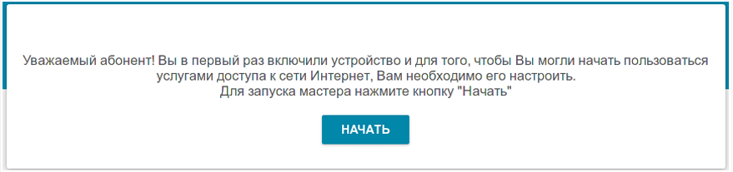
Рисунок 3.1 – Мастер начальной настройки

Для начала работы необходимо установить пароль для входа в web-интерфейс маршрутизатора (см. рисунок 3.2).

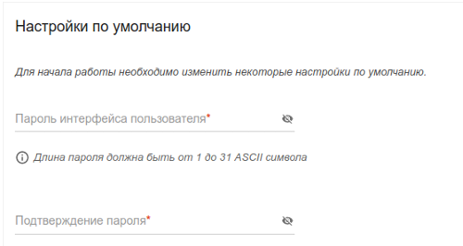

Рисунок 3.2 – Задание пароля на маршрутизаторе

Следующим шагом является выбор режима работы устройства и способа подключения. В появившемся окне в поле «Способ подключения» необходимо выбрать VDSL (см. рисунок 3.3).
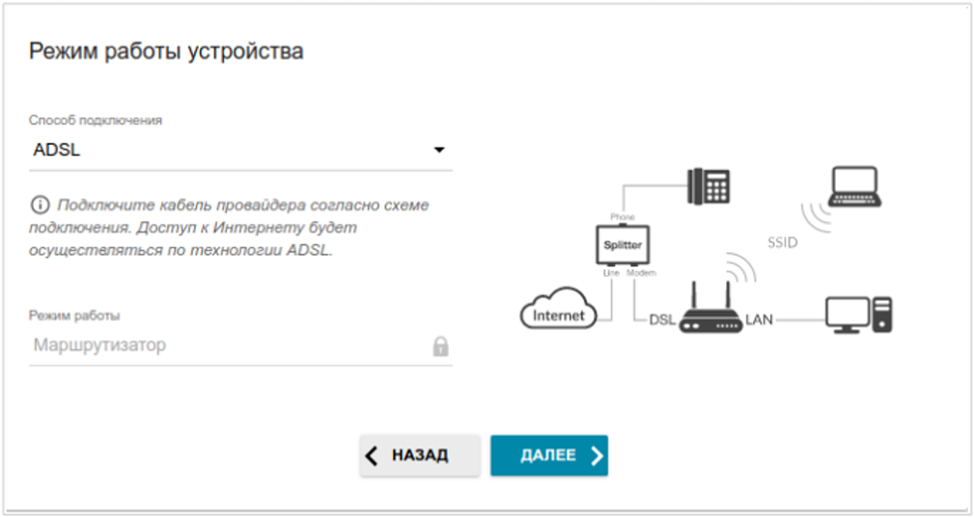

Рисунок 3.3 – Выбор способа подключения маршрутизатора

Далее необходимо настроить WAN-соединение. По условию провайдер выдал статический внешний IPv4-адрес. В этом случае требуется добавить статическое IPv4 соединение в маршрутизатор и указать публичный IP-адрес, выданный провайдером, маску подсети, IP-адрес шлюза и DNS, также необходимо оставить выбранным пункт NAT(см. рисунок 3.4).

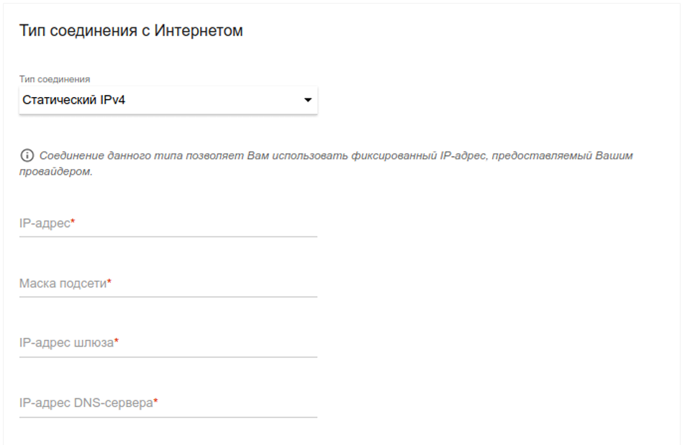

Рисунок 3.4 – Настройка WAN-соединения

Для настройки LAN-соединения необходимо перейти во вкладку «Настройка соединений» и после этого в окне «LAN» ввести IPv4 адрес и маску маршрутизатора в административной подсети и выбрать соответствующий интерфейс.
Далее нужно перейти во вкладку IPv6, чтобы добавить локальный IPv6-адрес маршрутизатора. В отобразившейся строке должен быть введен IPv6-адрес, а также через косую черту указывается десятичное значение длины префикса (см. рисунок 3.5).

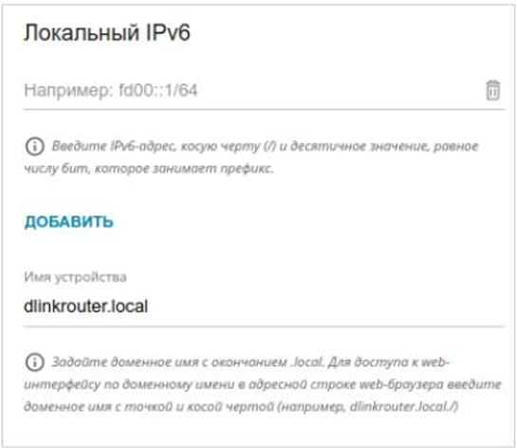

Рисунок 3.5 – Настройка IPv6 на маршрутизаторе

Для того, чтобы ограничить доступ к административному VLAN извне, необходимо воспользоваться межсетевым экраном на маршрутизаторе. Настройка производится в разделе «Межсетевой экран» (см. рисунок 3.6).

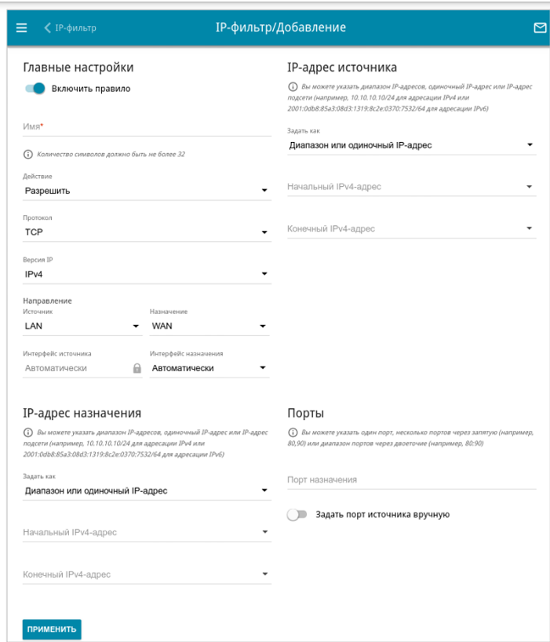

Рисунок 3.6 – Страница «Межсетевой экран / IP-фильтры»

Нужно ввести IP-адрес подсети для VLAN 10 в поле «IP-адрес назначения», в поле «IP-адрес источника» выбрать «WAN», и в поле «Действие» выбрать «Запретить» и нажать кнопку «Применить».
Последним шагом является задание маршрутов. Необходимо перейти во вкладку «Дополнительно», выбрать окно «Маршрутизация», нажать на кнопку «+». После этих действий можно увидеть окно заполнения данных о маршруте. В этом окне необходимо ввести сеть назначения, маску сети назначения и шлюз. Окно добавления маршрута приведено на рисунке 3.7.

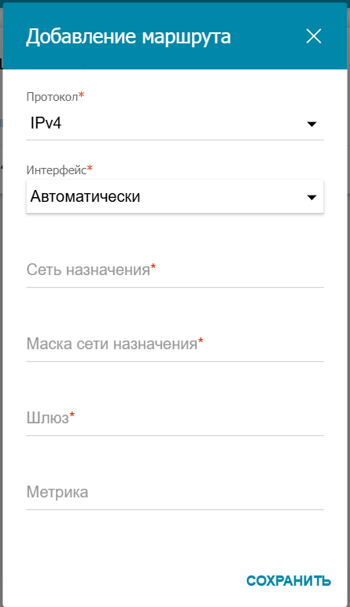

Рисунок 3.7 – Окно добавления маршрута

Последним шагом была настройка удаленного доступа с помощью SSH.
Для этого нужно перейти во вкладку «Удалённый доступ», после чего выбрать «Добавить». В появившемся окне необходимо указать название нового правила, IP адрес и маску административной станции, установить протокол SSH.

3.6.2 Конфигурация коммутатора

В данной сети устройство будет работать как L-3 коммутатор. Конфигурация проведена с помощью Command Line Interface.
Для начала необходимо включить IPv4 и IPv6 маршрутизацию, после чего создать виланы и соответствующие виртуальные интерфейсы. Далее необходимо настроить маршрут по-умолчанию. Используемые порты коммутатора должны быть быть обозначены как транки или порты доступа. Следующим шагом является настройка DHCP сервера и SSH.
Конфигурация коммутатора приведена в приложении В.

3.6.2 Конфигурация точки доступа

Конфигурация беспроводной точки доступа производилась посредством web-интерфейса. Для того, чтобы войти в web-интерфейс необходимо перейти в web-браузере по адресу 10.90.90.91. При первом входе в web-интерфейс необходимо ввести строку «admin» в поле «login» и строку «admin» в поле «пароль».
Следующим шагом является задание нового пароля для доступа к беспроводной точке доступа через web-интерфейс.
Для настройки VLAN нужно перейти во вкладку «Ethernet settings», в которой необходимо задать статический IPv4 адрес (192.168.10.4), маску подсети (255.255.255.240), шлюз по-умолчанию (192.168.10.1), статический IPv6 адрес (fd00:1102:2004:10::4/64), а также Management VLAN (в данном случае 10).
Для настройки беспроводной подсети для сотрудников во вкладке «Manage» > «VAP» необходимо ввести SSID (realtor-corp), VLAN ID (30), в меню «Security» выбрать «WPA Personal». В появившемся окне в поле «WPA Versions» выбрать «WPA2-AES» и в поле «Key» ввести ключ 11D@02#k74MsB8. Аналогичная настройка для беспроводной подсети для клиентов, только в этом случае SSID – realtor-guest, VLAN ID – 60, Key – qs50Lo*k3!N.

3.6.3 Конфигурация IP-телефонов

Настройка и управление IP-телефоном осуществлялось через web-интерфейс с помощью web-браузера.
Пользователь по умолчанию с общим уровнем: Username (Имя пользо вателя): admin, Password (Пароль): admin.
Если IP-адрес неизвестен, его можно посмотреть на дисплее телефона, нажав кнопку «Status» (Статус). Страница входа представлена на рисунке 3.8.



Рисунок 3.8 – Страница входа в web-интерфейс
После регистрации появляется главный экран, представленный на рисунке 3.9.

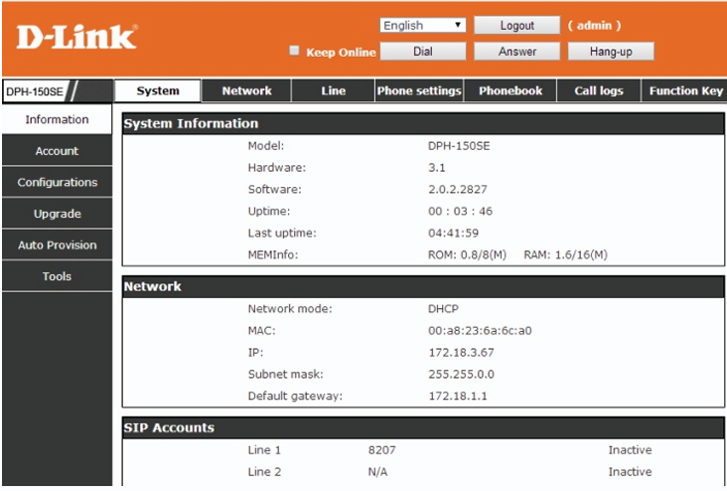

Рисунок 3.9 – Главный экран web-интерфейса

Для настроек подсети необходимо перейти во вкладку «Network», выбрать пункт «Static» и ввести IPv4 адрес, маску подсети, шлюз по-умолчанию и DNS, выданный провайдером. Также в этой вкладке нужно включить функцию «Enable Bridge mode». После перехода в вкладку «Advanced» должен быть выбран пункт «Enable VLAN» и ввести в поле «VLAN ID» номер тридцать. В «QoS Settings» нужно выбрать «Enable DSCP QoS» и выставить приоритет сигнала на 46.
Для удобства внутренней связи необходимо перейти во вкладку «VOIP». Для каждого из телефонов в подсети IP-телефонов нужно установить внутренний номер. В окне «Add Dial Peer» необходимо заполнить поля «Phone Number» (назначаемый номер телефона) и «Destination» (адрес IP-телефона). Таблица со всеми назначенными номерами телефона выводится в окне «Dial Peer Table».

3.6.4 Конфигурация файлового сервера

В первую очередь требуется установить операционную систему Windows Server на устройство.
Для того чтобы настроить локальный адрес сервера нужно перейти по «Диспетчер серверов/Локальный Сервер/Сетевые подключения/Свойства/IP Версия 4/Свойства» и указать статический IPv4-адрес для сервера: 192.168.50.2/30. Аналогичная настройка необходима и для IPv6. В случае с IPv6 адресом будет fd00:1102:2004:50::2/64.
В поиске операционной системы нужно найти «Включение или отключение компонентов Windows». Далее необходимо включить «SMB Direct, Поддержка общего доступа к файлам SMB 1.0/CIFS» и все подпункты. После этого нажать «ОК».
Следующим шагом идет открытие «Панели управления» и выбор раздела «Система и безопасность», затем необходимо перейти в «Межсетевой экран Windows». В следующем шаге нужно выбрать «Входящие правила» и включить правило «Общий доступ к файлам и принтерам». Чтобы настроить его, нужно кликнуть правой кнопкой мыши и выбрать «Свойства». Далее нужно перейти на вкладку «Охват» и разрешить доступ только к подсетям из VLAN 10 (административная подсеть), 20 (стационарная подсеть),30 (беспроводная подсеть для сотрудников).
Заключительным этапом является создание общих папок, пользователей, а также настройка прав доступа к созданным папкам. Необходимо открыть раздел «Учетные записи», в нем выбрать «Добавить нового пользователя без учетной записи Майкрософт». Необходимо создать пользователей для каждого компьютера. Для этого нужно ввести логин и пароль.
Созданные пользователи приведены в таблице 3.16.

Таблица 3.16 – пользователи файлового сервера.
Логин | Пароль | Назначение
Accounting | A45!!ps8#l35Gt | Бухгалтер
Director | Fho13#lpmD6m1!f | Директор компании
Admin | 24fjH!poL89@3 | Системный администратор
Marketing | paS11#Lo8P! | Маркетолог
Sales1 | Jh8ss0!qM67# | Менеджер по продажам
Sales2 | njLsa90!qcK@ | Менеджер по продажам
Agent1 | sjvV71!pA#Lf6 | Агент по недвижимости
Agent2 | 7jHqrtd35!F# | Агент по недвижимости
Agent3 | 13hoI!Klsc5@g | Агент по недвижимости
Agent4 | Gh8pma@Kl57 | Агент по недвижимости
Agent5 | nlP3h!ds#9h5m | Агент по недвижимости
Agent6 | Kq0po!s@xa# | Агент по недвижимости

Далее необходимо создать папки:
– documents_templates;
– accounting;
– realestate_objects;
– clients;
– marketing;
– employees.
После создания папок необходимо настроить права доступа. Для этого нужно кликнуть правой кнопкой мыши по папке, выбрать пункт «Свойства» и перейти во вкладку «Безопасность», чтобы настроить права доступа.
Директор и системный администратор имеют полный доступ ко всем папкам. Бухгалтер имеет доступ на чтение и запись к папке accounting и documents_templates. Маркетолог имеет права на чтение и запись папки marketing, а также на чтение папки realestate_objects. Менеджеры по продажам имеют доступ на чтение к папке documents_templates и доступ на чтение и запись к папке clients. Агенты по недвижимости имеют доступ на чтение к папке documents_templates, а также доступ на чтение и запись к папкам clients, realestate_objects.

3.6.7 Конфигурация пользовательских станций

Стационарным пользовательским станциям необходимо присвоить статические IPv4 и IPv6 адреса и шлюзы по умолчанию.
Данная настройка осуществляется в «Центре управления сетями и общим доступом», путь до которого имеет вид «Пуск» > «Параметры» > «Сеть и Интернет». Далее необходимо нажать «Изменение параметров адаптера» и в появившемся окне выбрать Ethernet. После этого нужно выбрать IP версии 4 (TCP/IP) и нажать кнопку свойства. В появившемся окне следует выбрать «Использовать следующий IP-адрес» и ввести адрес, маску подсети согласно таблице 3.11 для административной станции и таблице 3.12 для остальных пользовательских станций и в качестве основного шлюза назначить адрес маршрутизатора соответствующей подсети.
Настройка IPv6 осуществляется аналогичным образом после выбора IP версии 6 (TCP/IP).

3.6.8 Конфигурация МФУ

На пользовательские станции, использующие принтер, необходимо установить драйвера для него.
Алгоритм установки представлен ниже:
1. Необходимо выбрать версию операционной системы модель принтера, затем скачать установщик с сайта производителя Xerox.
2. Запустить установочный файл и следовать инструкциям мастера установки.
3. Перезагрузить пользовательскую станцию.
4. Подключить принтер через кабель USB.
5. После подключения в меню «Принтеры и сканеры» настроек должно появиться новое устройство.

4 ПРОЕКТИРОВАНИЕ СТРУКТУРИРОВАННОЙ КАБЕЛЬНОЙ СИСТЕМЫ

4.1 План размещения оборудования

Компания по предоставлению риелторских услуг занимает девятый этаж офисного здания, состоящего из железобетонных стен и газосиликатных блоков.
На девятом этаже, занимаемом компанией, расположены кабинет директора и приемная, кабинет системного администратора, кабинеты остальных сотрудников, лестница, лифтовая, мужской и женский санузлы, а также балкон.
В коридоре расположена точка доступа для подключения по беспроводной сети. В кабинете системного администратора расположен телекоммуникационный шкаф, в котором находятся маршрутизатор, коммутатор и файловый сервер.
Во всех кабинетах расположены информационные розетки, к которым подключены IP-телефоны. К IP-телефонам соответственно подключены пользовательские станции. К каждой из пользовательских станций по USB подключен принтеры.
План здания представлен в приложении Г.

4.2 Монтаж оборудования

Кабель прокладывается в кабельном коробе вдоль стен на расстоянии 30 сантиметров от потолка. В случае необходимости провести кабель через стену, предполагается просверлить ее. Телекоммуникационный шкаф монтируется на высоте 150 сантиметров от пола.
Информационные розетки в кабинетах монтируются в стену на высоте 50 сантиметров от пола. Для проводки кабеля непосредственно к информационной розетке, необходимо для начала провести кабель на предписываемом расстоянии от потолка так, чтобы он располагался ровно над розеткой, а затем опустить короб с кабелем перпендикулярно полу до розетки. Монтаж информационных розеток осуществляется следующим образом:
1. Снять внутреннюю крышку, повернуть белый фиксатор на 90 градусов по часовой стрелке, а затем полностью снять крышку.
2. Зачистить кабель, удалив внешнюю изоляцию на расстоянии 2,5 см и освободить провода.
3. Вставить провода с изоляцией (без зачистки) в специальные пазы согласно маркировке.
4. Чтобы закрепить конструкцию, вернуть крышку с фиксатором обратно и повернуть его против часовой стрелки.

4.3 Расчет качества сигнала беспроводной сети

Для самого удаленного и загражденного стеной от точки доступа места нужно сделать расчет качества сигнала.
Затухание радиоволн в беспрепятственной воздушной среде рассчитывается по упрощенной формуле:

$L=32,44+20∙\lg\left(F\right)+20∙\lg\left(D\right), дБ,$(4.1)

где $F$ – частота сигнала (ГГц);
$D$ – расстояние (м).
Внутренние несущие стены являются кирпичными и имеют затухание сигнала $L_{кирп. ст.}= 20 дБ$. Также необходимо учесть возможное затухание за счёт взаимного размещения оборудования $L_{обор.}=5 дБ$.
Точка доступа размещается в центре этажа, на потолке. В таком случае расстояние до нижнего угла помещения – 8,3 м.
Мощность сигнала точки доступа для 2,4 ГГц и 5 ГГц равно $S_{т.д.}^{2.4}=20 дБ и S_{т.д.}^{5}=23 дБ$.

$L_{макс. уд.}^{2.4}=32,44+20∙\lg\left(2,4\right)+20∙\lg\left(8,3\right)=58,84 дБ$(4.2)

$L_{макс. уд.}^{5}=32,44+20∙\lg\left(5\right)+20∙\lg\left(8,3\right)=64,79 дБ$(4.3)

Так как внутренние стены являются газосиликатными, то наиболее серьёзное препятствие для распространения сигнала представляется в виде одной газосиликатной стены. Исходя из этого, затухание препятствия составляет $L_{макс. преп.}=L_{железобет. ст.}= 10 дБ$. Также необходимо учесть возможное затухание за счёт взаимного размещения оборудования $L_{обор.}=5 дБ$.
$L_{макс. }^{2.4}=L_{макс. уд.}^{2.4} + L_{железобет.ст}^{} + L_{обор.}=73,84$ (4.4)

$L_{макс. }^{5}=L_{макс. уд.}^{5} + L_{железобет.ст}^{} + L_{обор.}=79,79$ (4.5)

С учётом мощности излучения точки доступа:

$S_{мин.}^{2.4}= S_{т.д.}^{2.4}-L_{макс}=20 дБ-73,84 дБ=-53.84 дБ$. (4.6)

$S_{мин.}^{5}= S_{т.д.}^{5}-L_{макс}=23 дБ-79,79 дБ=-56,79 дБ$. (4.7)

По результатам расчетов минимальная мощность Wi Fi сигнала будет находиться в диапазоне от -50 дБ до -60 дБ, что является комфортным сигналом для большинства задач.

ЗАКЛЮЧЕНИЕ

В результате выполнения курсового проекта успешно разработана локальная компьютерная сеть компании по предоставлению риелторских услуг.
Получены теоретические и практические навыки по проектированию локальных компьютерных сетей, обеспечению их работоспособности, безопасности и надежности.
Изучена техническая документация по эксплуатации и настройке сетевого оборудования компании D-Link. Изучены доступные в настоящее время модели сетевого оборудования от данного производителя, получены практические навыки конфигурирования данного оборудования.
Изучены процессы и этапы выбора пассивного и активного оборудования, а также способы его размещения в локальной компьютерной сети.
Процесс проектирования локальной компьютерной сети был осуществлен в несколько основных этапов:
– проектирование структурной схемы;
– подбор оборудования;
– проектирование функциональной схемы;
– конфигурация оборудования;
– проектирование структурированной кабельной системы.
В результате проектирования локальной компьютерной сети все требования заказчика удовлетворены в полном объеме.
Таким образом основная цель проекта, а именно создание безопасной и надежной локальной компьютерной сети для компании по предоставлению риелторских услуг выполнена.

СПИСОК ИСПОЛЬЗУЕМЫХ ИСТОЧНИКОВ

[1]. Вычислительные машины, системы и сети: дипломное проектирование (методическое пособие) [Электронный ресурс]: Минск БГУИР 2019.– Электронные данные.– Режим доступа: https://www.bsuir.by/m/12_100229_1_136308.pdf.– Дата доступа: 25.09.2024
[2]. Что такое файловый сервер? [Электронный ресурс] – Электронные данные. – Режим доступа: https://itelon.ru/blog/faylovyy-server/ – Дата доступа: 03.12.2024
[3]. Файловая система NTFS [Электронный ресурс] – Электронные данные. – Режим доступа: https://www.ixbt.com/storage/ntfs.html – Дата доступа: 03.12.2024
[4]. Что такое файловая система NTFS? [Электронный ресурс] – Электронные данные. – Режим доступа: https://recoverit.wondershare.com.ru/file-system/ntfs-file-system.html – Дата доступа: 03.12.2024
[5]. Базовые приёмы работы с файловым сервером на базе Windows Server [Электронный ресурс] – Электронные данные. – Режим доступа https://blog.it-kb.ru/2016/05/23/the-basic-techniques-for-working-with-file-server-on-windows-server/ – Дата доступа: 03.12.2024
[6]. D-Link [Электронный ресурс] – Электронные данные. – Режим доступа: https://dlink.by/ru/products/ – Дата доступа: 21.09.2024
[7]. Configuring VLANs [Электронный доступ]– Режим доступа: https://www.cisco.com/c/en/us/td/docs/switches/datacenter/sw/5_x/nx os/layer2/configuration/guide/Cisco_Nexus_7000_Series_NX OS_Layer_2_Switching_Configuration_Guide_Release_5-x_chapter4.html. Дата доступа 23.10.2024.
[8] Таненбаум, Э. Компьютерные сети / Э. Таненбаум, Д. Уэзеролл. – 5-е издание – Санкт-Петербург [и другие] : Питер, Питер Пресс, 2017. – 955 с
[9] Олифер, В. Компьютерные сети. Принципы, технологии, протоколы / В. Олифер, Н. Олифер – Спб: Питер, 2019. – 992 с.
[10] DPH-150S User Manual [Электронный доступ]. – Режим доступа: https://ftp.dlink.ru/pub/VoIP/DPH-150S/Description/DPH-150S_DPH 150SE_User_Manual_RUS_V5.00.pdf. – Дата доступа: 19.11.2024.
[11] DSL-245GR User Manual [Электронный доступ]. – Режим доступа: https://ftp.dlink.ru/pub/ADSL/DSL-245GR/Description/DSL 245GR_R1_User%20Manual_v.4.0.2_27.12.21_RU.pdf. – Дата доступа: 19.11.2024.
[12] IP-телефония [Электронный доступ]. – Режим доступа: https://habr.com/ru/articles/183152/. – Дата доступа: 17.11.2024.
[13] REXANT UTP RJ-45 нг(А)-ZH, CAT 5e [Электронный доступ]. – Ре жим доступа: https://ledpremium.by/catalog/kompyuternye/kompyuternaya _rozetka_2_rj_45_cat5e_rexant_/. – Дата доступа: 20.11.2025.

ПРИЛОЖЕНИЕ А
(обязательное)

Схема СКС структурная

ПРИЛОЖЕНИЕ Б
(обязательное)

Схема СКС функциональная

ПРИЛОЖЕНИЕ В
(обязательное)

Текст конфигурации

ПРИЛОЖЕНИЕ Г
(обязательное)

План здания

ПРИЛОЖЕНИЕ Д
(обязательное)

Перечень оборудования, изделий и материалов

ПРИЛОЖЕНИЕ Е
(обязательное)

Ведомость документов

